ACO Einfachabzweig PIPE d50x87,5 Grad (98782)

ACO Haustechnik

Eigenschaften

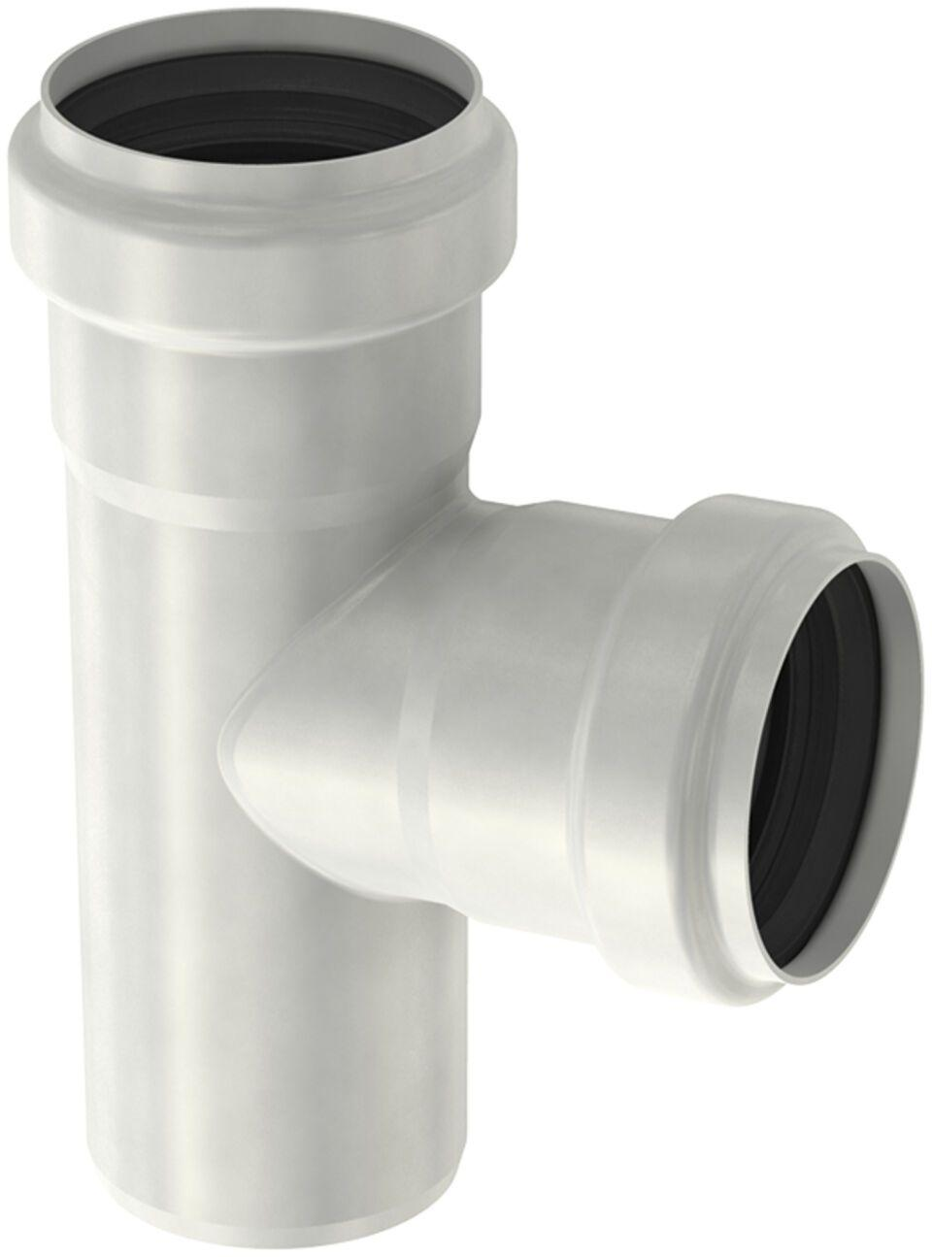

GTIN:

8590830203457

HAN:

0174.02.47